**Reporte de alimentador de peces.**

En esta practica lo que se busca es alimentar peces vaya la redundancia en donde se busca que crear la facilidad de alimentar peces de forma remota en donde sea que nos encontremos , con la seguridad de que podemos programar el momento , hora y fecha en la que dicho mecanismos se active para proveer su trabajo dando comida a los peces con la cantidad exacta, que ojo en este caso sería lo único que debemos de ‘configurar’ de forma manual agregando la cantidad exacta de comida que deben comer los peces, ahora viendo de forma técnica leyendo el código una vez presentado vamos a describir cada línea.

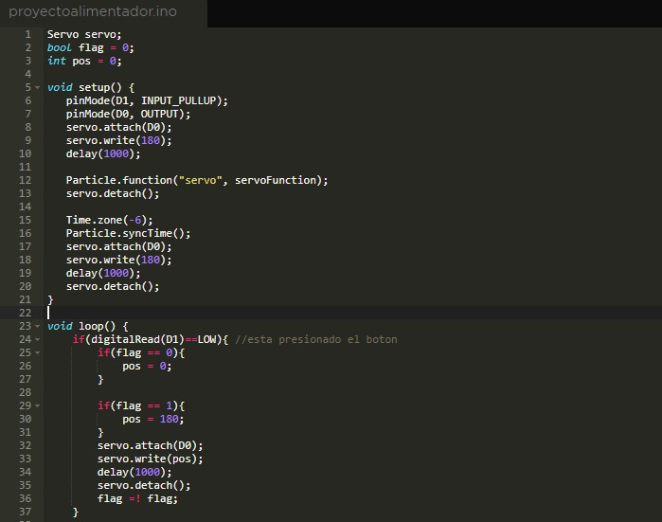

Primero vemos que se hace la implementación de dos variables para posteriormente trabajar con ellas, en el void setup usamos los pines de entrada en el D1 y en el de salida en el D0, donde usamos 180 pero con un retraso de 1000 para que se utilice la función ‘servoFunction’.

Posteriormente usamos la localización de la zona horaria central de Latinoamérica, en forma parafraseada las horas para Guadalajara, cuidad de México y Monterrey.

Seguida a ello hacemos la implementación del condicional ‘if’ para poner en low al estar presionado el botón para luego de lo contrario una vez, configuramos la fecha para el año del 2021 con la variable Time.year 2021 y para el mes numero uno en este caso seria enero, para que el día 8 pueda ser activada, ahora vamos con la hora que la vamos a configurar a las 16 horas, con los minutos en el 55.

Todo esto con el siguiente código:

Time.year, time.month, time.day, time.hour, time.minute

Todo esto tomando de entrada y escribiendo en el servo un retraso de 1000 en este caso 1 segundo agregando otro de seis segundos.

Ahora vamos a la parte del html en donde vamos a hacer visual y vincular botones de forma gráfica para ser más amigable el uso con la palabra de ‘alimentar’ y ‘no alimentar’, cada uno con su retraso de ejecución. Posteriormente ahora vamos a mostrar el código implementado:

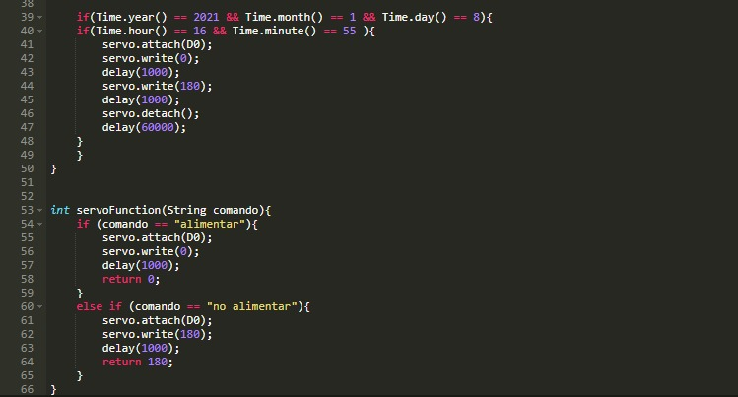

Ahora dichas configuraciones con su respectiva programación de forma visual los dispositivos se mantendrán conectados de la siguiente forma en donde se muestra implementado todo lo ya anterior mencionado para que se puede implementar con la finalidad de alimentar a los peces, todo trabajando de la mano, tanto el html, la programación en el IDE del particle y los componentes electrónicos

